**<EMS 0022 – Baixa Bancaria - Boletos>**

Histórico de Revisão

|  |  |  |  |  |
| --- | --- | --- | --- | --- |
| **Data** | **Versão** | **Descrição** | **Autor(es) da Revisão** | **Área** |
| 02/01/2012 | 1.0 | Especificação Funcional | Eduardo Castro | TI-DGB |
| 28/12/2012 | 1.1 | Especificação Funcional | Francivaldo | TI-DGB |
| 02/03/2012 | 1.2 | Alteração de regras e prototipo | Francivaldo | TI-DGB |
| 20/03/2012 | 1.3 | Complementação de regras. | Francivaldo | TI-DGB |
| 26/03/2012 | 1.4 | Complementação de regras. | Francivaldo | TI-DGB |

INFORMAÇÕES DA EMS*

|  |  |
| --- | --- |
| **No. do Backlog:** | **Fornecedor:TI-DGB** |
| **Executor:** |
| **Analista Abril:** Eduardo Castro | **Área:** Treelog |

ESCOPO[1]*

|  |
| --- |
| Descrição e Objetivo da Manutenção: Funcionalidade execução da Baixa Bancaria cobrança por Boletos. |
|  |

ESPECIFICAÇÃO FUNCIONAL[2]*

## Regras de Negócio envolvidas na Manutenção

O usuário deve escolher o tipo de baixa que deseja: Manual (EMS 0018 - Baixa manual Boleto) ou Automática (EMS 0022 - baixa bancaria boletos).

O usuário deverá informar o valor bancário e o nome do arquivo txt do banco, o sistema irá assumir a data da operação para o processamento.

OBS:A data deverá ser a da operação em andamento.

O campo valor bancário é informado para ser comparado ao final da leitura do arquivo do banco.

A rotina de baixa deverá ser executada somente se estas informações estiverem iguais, caso contrário deverá ser abortado.

Esta funcionalidade deverá ser executada somente após a importação do arquivo remessa do banco em questão.

A rotina deverá ler cada linha do arquivo e através do nosso numero do boleto identificar o boleto no “a receber” e atualizar as informações de valor de pagamento e data do pagamento, quitando assim a divida.

A rotina deverá prever pagamentos divergentes, ou seja, valor pago diferente do valor do boleto, pode ou não ser baixado o boleto, opção esta parametrizada no sistema. Possibilidades de divergência: Nosso numero não encontrado, boletos baixados fora do vencimento (possibilidade de pagamento de um boleto além da data de vencimento que poderá ter ou não juros e multas, neste caso validar se o valor pago difere (em termos de a menor) do valor do boleto), boletos não baixados.

Para a informação de juros e multas a funcionalidade deve considerar o parâmetro de cobrança do distribuidor caso não esteja informado no cadastro do banco, caso esteja deve considerar este ultimo.

Os boletos não pagos deverão ser desatrelados das dividas que compõe o mesmo, caso a cobrança parametrizada seja acumulativa.

Caso o processo de debito/credito não seja automático deverá ser direcionado ao WorkFlow de Aprovação (EMS 0029 - workflow aprovação).

Boletos que foram baixados com diferença deverão ter os acertos financeiros ajustados automaticamente nos débitos e créditos (EMS 0017 - debitos e creditos Cota).

|  |
| --- |
| Benefício esperado com a Manutenção: |

## Parâmetros Recebidos;

## Tabelas;

|  |  |  |  |  |  |
| --- | --- | --- | --- | --- | --- |
| **TABELAS** | **SUFIXO** | **CREATE** | **READ** | **UPDATE** | **DELETE** |
|  |  |  |  |  |  |
|  |  |  |  |  |  |
|  |  |  |  |  |  |

## Acesso as Tabelas;

|  |  |  |  |
| --- | --- | --- | --- |
|  | TABELA | **Chave de Acesso** | **Localizado na Tabela** |
|  |  |  |  |

## Formatação das Telas;

|  |  |  |  |
| --- | --- | --- | --- |
| **COLUNA** | **LABEL** | TABELA | **OBJETO** |
|  |  |  |  |

## Formatação dos Relatórios;

|  |  |  |  |
| --- | --- | --- | --- |
| **COLUNA** | **LABEL** | TABELA | **OBJETO** |
|  |  |  |  |

## Manutenção das Tabelas;

## Inclusão Tabela

|  |  |  |
| --- | --- | --- |
| **COLUNA** | **Conteúdo** | Origem |
|  |  |  |

## Alteração Tabela

|  |  |  |
| --- | --- | --- |
| **COLUNA** | **Conteúdo** | Origem |
|  |  |  |

## Descrição do processo;

## Telas envolvidas na Manutenção:

Tipo de Baixa Automática

Campos Necessários:

* Nome do Arquivo: descrição do nome do arquivo que será importado para realização da baixa.
* Valor Financeiro R$: Valor informado para verificação da baixa.

Resultado da integração

Dados do arquivo:

* Nome do Arquivo: conforme informado na integração
* Data da competência: conforme informado na integração.
* Valor R$: conforme informado na integração.

Baixa Automatica:

* Registros Lidos: quantidade de registros do arquivo lidos
* Registros Baixados: quantidade de registros baixados para integração
* Registros Rejeitados: quantidade de registros rejeitados pela integração
* Baixados com Divergência: quantidade de registros baixados mas com divergência.

Botões:

* Procurar: indicação do arquivo para baixa bancaria.
* Integrar: realiza a integração conforme informação digitada e regras descritas.
* Imprimir: Envia para impressão o resultado da integração
* Arquivo: envia para arquivo excel o resultado da integração.

**“Baixa Bancaria”**

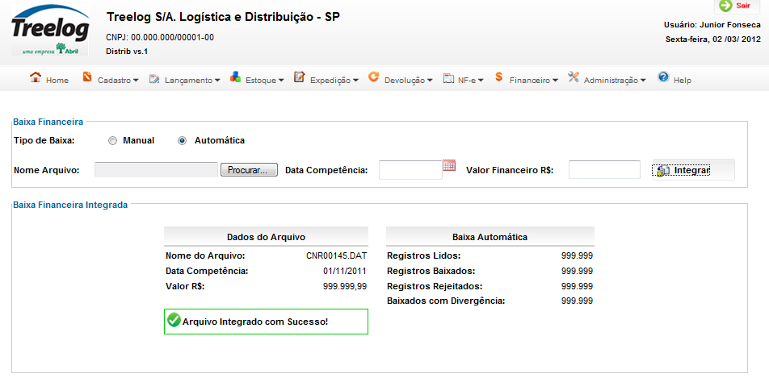

## Relatórios envolvidos na Manutenção

NA

## Interface dos Dispositivos envolvidos na Manutenção

NA

## Integrações entre sistemas/módulos envolvidas na Manutenção

NA

PONTOS DE ATENÇÃO[3]*

## Riscos, restrições e dependências envolvidos na manutenção

NA

ESPECIFICAÇÃO TÉCNICA[4]**

## Lista de objetos manipulados/alterados/criados

Esta seção destaca os objetos do sistema/módulo envolvidos nesta Manutenção.

## Estrutura de Dados

## Objetos de Banco de Dados

## Fontes

## Documentação

ESTIMATIVA PREVISTA[5]**

## Estimativa de para implantação:

|  |  |  |
| --- | --- | --- |
| **ATIVIDADES DE IMPLEMENTAÇÃO** | **HORAS ESTIMADAS (h)** | |
| <Preencher com o nome da atividade executada pela Consultoria > | <Preencher com a qtde de horas> | |
| <Preencher com o nome da atividade executada pela Consultoria > | <Preencher com a qtde de horas> | |
| <Preencher com o nome da atividade executada pela Consultoria > | <Preencher com a qtde de horas> | |
|  |  | |
| **TOTAL HORAS** | <Preencher com qtde TOTAL de horas> | |
| **Data Início/Fim da Implementação da EMS** | <dd/mm/aaaa> | <dd/mm/aaaa> |
| **ATIVIDADES DE HOMOLOGAÇÃO/TESTES** | **HORAS ESTIMADAS (h)** | |
| <Preencher com o nome da atividade executada pela Consultoria> | <Preencher com a qtde de horas> | |
| <Preencher com o nome da atividade executada pela Abril> | <Preencher com a qtde de horas> | |
| **Data Início/Fim da Homologação da EMS** | <dd/mm/aaaa> | <dd/mm/aaaa> |
| **ATIVIDADES IMPLANTAÇÃO** | **HORAS ESTIMADAS (h)** | |
| <Preencher com o nome da atividade> | <Preencher com a qtde de horas> | |
| <Preencher com o nome da atividade> | <Preencher com a qtde de horas> | |
| **Data de Implantação em Produção** | <dd/mm/aaaa> | <dd/mm/aaaa> |

## Aprovações:

|  |  |  |  |
| --- | --- | --- | --- |
| **Nome** | **Área** | **Assinatura** | **Data** |
| <Nome do aprovador> | <Nome da área do aprovador> | <Assinatura do aprovador> | <dd/mm/aaaa> |
| <Nome do aprovador> | <Nome da área do aprovador> | <Assinatura do aprovador> | <dd/mm/aaaa> |
| <Nome do aprovador> | <Nome da área do aprovador> | <Assinatura do aprovador> | <dd/mm/aaaa> |
|  |  |  |  |

PLANO DE IMPLANTAÇÃO EM HOMOLOGAÇÃO/PRODUÇÃO[6]**

## Roteiro de implantação em homologação

|  |  |  |  |  |  |
| --- | --- | --- | --- | --- | --- |
| **Seq.** | **Grupo Solucionador** | **Descrição da atividade** | **Versão** | **Caminho Versionador** | **Status\*** |
| *<1>* |  |  |  |  |  |
| *<2>* |  |  |  |  |  |
| *<3>* |  |  |  |  |  |
| *<4>* |  |  |  |  |  |
| *<n>* |  |  |  |  |  |

* Preenchido pela Gerência de Liberação

## Roteiro de implantação em produção

|  |  |  |  |  |  |  |
| --- | --- | --- | --- | --- | --- | --- |
| **Seq.** | **Grupo Solucionador** | **Descrição da atividade** | **Data/Hora Programada p/ Execução** | **Versão** | **Caminho Versionador** | **Status\*** |
| *<1>* |  |  |  |  |  |  |
| *<2>* |  |  |  |  |  |  |
| *<3>* |  |  |  |  |  |  |
| *<4>* |  |  |  |  |  |  |
| *<n>* |  |  |  |  |  |  |

* Preenchido pela Gerência de Liberação

PLANO DE VOLTA

## Roteiro para aplicação do plano de volta

|  |  |  |
| --- | --- | --- |
| **Seq.** | **Grupo Solucionador** | **Descrição da atividade de volta** |
| *<1>* |  |  |
| *<2>* |  |  |
| *<3>* |  |  |
| *<4>* |  |  |
| *<n>* |  |  |

* A seqüência de atividades descritas no plano de volta deverão estar sincronizadas (mesmo ID) com o Roteiro de Implantação

PLANO DE COMUNICAÇÃO

|  |  |  |  |
| --- | --- | --- | --- |
| **Seq. Escalonamento** | **Nome Contato** | **Telefone** | **Área / Responsabilidade** |
| *1.* |  |  |  |
| *1.1 (opcional)* |  |  |  |
| *1.2 (opcional)* |  |  |  |
| *1.3 (opcional)* |  |  |  |
| *2.* |  |  |  |
| *2.1 (opcional)* |  |  |  |
| *2.2 (opcional)* |  |  |  |
| *2.3 (opcional)* |  |  |  |
| *3.* |  |  |  |
| *3.1 (opcional)* |  |  |  |
| *3.2 (opcional)* |  |  |  |
| *3.3 (opcional)* |  |  |  |

1. * Preenchido pela Abril
2. * Preenchido pela Abril
3. * Preenchido pela Abril
4. ** Preenchido pela Consultoria
5. ** Preenchido pela Consultoria
6. ** Preenchido pela Consultoria